Тема: День туризма в начальной школе
(Туристский фестиваль)

Автор: Захарова Евгения Владимировна,
учитель начальных классов
МОБУ СОШ п.Мичуринский
Пензенского района Пензенской области

Тематическое направление.
Физическое воспитание и воспитание культуры здоровья, приобщение к культурному наследию.
День туризма в начальной школе. (Туристический фестиваль).
Актуальность: гармоничное развитие ребенка включает в себя как физическое воспитание, так и формирование любознательного и эрудированного человека. Считаем, что способом реализации данных направлений очень удачно могут послужить туристские походы и соревнования, в ходе которых дети не только развиваются физически, но и знакомятся с историей и культурой родного края. А туристический фестиваль может стать ежегодным мероприятием, подводящим промежуточные итоги работы в туристско-краеведческом направлении в течение года.
Целевая аудитория воспитательного мероприятия.
Учащиеся 3 класса (8-9 лет).
Роль и место воспитательного мероприятия в системе работы классного руководителя.
В течение 4 лет обучения в начальной школе ведется работа по реализации физкультурно-оздоровительного и краеведческого направления. На протяжении учебного года проводятся экскурсии в музеи города и области: 1 класс - экскурсии в Музей народного творчества, в школьный музей, в Литературный музей, 2 класс – картинная галерея им. Савицкого, Пензенский краеведческий музей (экспозиции «Природа Пензенского края», «Старинный город с русскою душой»), музей Золотарёвского Городища, Золотарёвское Городище, 3 класс - Пензенский краеведческий музей (экспозиции «Геологическое и палеонтологическое прошлое Пензенского края», «Поле ратной славы», «Немеркнущая слава подвига»), Музей стекла и хрусталя г. Никольск, музей «Кувака», 4 класс – школьный музей с. Кижеватова, музей В.О. Ключевского, Музей одной картины, Тарханы. Еще одним направлением являются прогулки по памятным местам Пензы с выполнением заданий, связанных с историческими объектами на территории города (бюст М.Ю. Лермонтова и Лермонтовская библиотека, Выставка военной техники, Памятник первопоселенцу, парк им. В.Г. Белинского, храмы, памятники ВОВ).
В течение года учащиеся принимают участие в походах выходного дня в сопровождении родителей. Традиционными и самыми интересными являются Первосентябрьский поход, поход в мае «К дубу» и зимний лыжный поход - «Новый год в лесу». Команда учеников принимает участие в туристско-краеведческом фестивале «Сурский компас», организованном Пензенским отделением Российского Географического общества, а также в ежегодных городских соревнованиях по технике пешеходного туризма на приз памяти МС СССР Ю.Т. Щеголихина для начинающих.
Цель, задачи и планируемые результаты воспитательного мероприятия.
Цель: Популяризация туризма как активного отдыха и средства укрепления здоровья и расширения кругозора.
Задачи: формирование детского коллектива;
Создание атмосферы творчества, проявления самостоятельности учащихся в подготовке мероприятия;
Формирование навыков выживания в природе;
Пропаганда здорового образа жизни
Результаты:
Сплочение детей и родителей; развитие творческого и физического потенциала учащихся; развитие интереса к туризму и формирование здорового образа жизни; обеспечение благоприятного нравственно-психологического климата в классе; приобретении детьми социального опыта.

Форма проведения воспитательного мероприятия и обоснование ее выбора.
Мероприятие проводится в виде фестиваля, где соревнования на скорость, ловкость и умение выполнять специальные туристские приемы чередуются с заданиями для интеллекта. Краеведческая викторина направлена не только на активизацию знаний учащихся об истории и культуре родного края, но и на активную творческую работу. Конкурс преставления команд, кухни, шуточного ориентирования, эмблем направлен на развитие детского творчества, призван вовлечь в коллективную деятельность детей, не слишком успешных в спорте. Поэтому данное мероприятие рассчитано на всех детей в классном коллективе с их особенностями и потребностями.
Педагогические технологии, методы, приемы, используемые для достижения планируемых результатов.
Групповой и индивидуальный, игровые и соревновательные методы. ТРИЗ–технология при составлении эмблемы.
Описание этапов подготовки и проведения мероприятия.
Предварительный этап: Выполнение экскурсионной программы за год и походов в течение года с отработкой преодоления различных препятствий на природе и на территории школы в ходе туристских веселых стартов и эстафет. Подготовка представления команд с помощью родителей.
Основной этап: оборудование короткой туристской полосы препятствий, подготовка снаряжения и расходных материалов для конкурсов.
Ресурсы, необходимые для подготовки и проведения мероприятия.
Туристское снаряжение: веревки - статика – 3 шт. по 20 м, карабины туристские – по числу учащихся, реп-шнуры – по количеству команд, нижняя страховочная обвязка – по 2 шт. на команду, палатка – по количеству команд, рюкзак – по количеству команд, мешок спальный – по количеству команд, котелок для чая – 1 шт.
Продукты для проведения конкурса: батон, колбаса, сыр, масло, огурцы, помидоры, зелень, яблоко, груша, банан, апельсин, мармелад бутербродный, сладости – конфеты и др., чай.
Материалы и инструменты для изготовления эмблемы: лист белого картона, геометрические фигуры (круг, квадрат, треугольник), фломастеры, клей, ножницы.
Рекомендации по использованию методической разработки в практике работы классных руководителей.
Это мероприятие лучше проводить после цикла занятий, соревнований и походов как награду и подведение итогов года.
Возможны два варианта проведения: на природе и на территории школы. Для варианта на природе можно реализовать все предложенные этапы. Мероприятие в этом случае занимает около пяти часов вместе с подведением итогов и пешим переходом к месту проведении и обратно. На природе можно устроить перекус после шуточной эстафеты.
Если мероприятие проводится на территории школы или в самой школе, стоит ограничить количество участников команды в спортивных видах фестиваля, либо увеличить количество команд с уменьшением количества участников. Также можно исключить некоторые виды соревнований, особенно если фестиваль проводится для обучающихся 1 или 2 класса.

День туризма в начальной школе (Туристский фестиваль)
Ход мероприятия.
- Конкурс «Представление команды».
Команды в произвольной форме представляют свое название, девиз и т.д. представление готовится заранее под руководством родителей.
Оценивается оригинальность, яркость, артистизм исполнения. По результатам могут быть присвоены номинации: «Самое смешное представление», «Самое спортивное представление», «Самое музыкальное представление» и т.д.
Представление команды «ЧИЖ»
Все: По улице шагает,
По улице шагает,
По улице шагает
Веселое звено.
И каждый твёрдо знает,
И каждый твёрдо знает,
И каждый твердо знает,
Куда спешит оно.
Отряд: Чиж.
Девиз: Человек изучает жизнь.
Бабушка: Юля плохо кушала,
Никого не слушала.
Мама: Съешь – яичко, Юлечка.
Юля: Не хочу, мамулечка!
Бабушка: Скушай, внучка, бутерброд
Мама: Закрывает Юля рот.
Бабушка: Только что-то вдруг случилось –
Юля сильно изменилась.
Мама: Супчик?
Юля: Да!
Бабушка: Котлетку?
Юля: Да! Очень вкусная еда!
Все: Записаться каждый рад
В туристический отряд! ЧИЖ!
Девочка: В гору движется гора
Всевозможного добра.
Мальчик: Это тащит наш Егорка
Две палатки, два ведерка
И дровишки для костра.
Девочка: Навалил он столько клади,
Что не спереди.
Ни сзади не узнаете его.
Егорка: Что поделать,
Коль в отряде.
Нет сильнее никого!
Все: Записаться каждый рад
В туристический отряд! ЧИЖ!
Мальчик: Я приехал на Кавказ,
Влез на гору в первый раз.
Лень: Ты пустился в путь опасный –
Сердце мечется в груди!
Безделье: Сядь на камушек, несчастный,
Образумься, не ходи!
Вместе: Умный в гору не пойдет!
Умный гору обойдет!
Мальчик: Час шагаю, два шагаю,
На седьмом – в глазах круги…
Лень: Он с трудом передвигает
Две уставшие ноги!
Мальчик: Наконец-то я у цели:
Все преграды за спиной!
В вершины, все ущелья
Распростёрты подо мной!
Все: Записаться каждый рад
В туристический отряд! ЧИЖ!
Песня «Если с другом вышел в путь».

- «Короткая туристская полоса препятствий».
В ходе туристской полосы препятствий участники команд – не более 6 человек в команде преодолевают следующие этапы:
- Параллельные перила;
- Бабочка;
- Навесная переправа (проходится в страховочной обвязке с самостраховкой);
- Бревно;
- Кочки.
Учитывается общее время прохождения всех этапов командой. Время отсекается по последнему участнику. Вид судится по системе «стоп-ошибка», т.е. ребёнок, нарушивший правила преодоления препятствия, возвращается к началу этапа. Количество повторов – 3.
По результатам вида могут присуждаться звания: «Самая быстрая команда»», «Самая дружная команда», «Самая креативная команда» и т.д.

- Конкурс эмблем.
Командам предлагается в течение 15-20 минут из имеющегося материала: лист белого картона, геометрические фигуры (круг, квадрат, треугольник), и с помощью инструментов: фломастеры, клей, ножницы - изготовить эмблемы команд.
Оценивается оригинальность и яркость эмблемы. По результатам вида могут присуждаться звания: «Самая яркая эмблема», «Самый креативный символ», «Самая оригинальная эмблема» и т.д.

- Шуточная туристская эстафета.
В эстафете принимают участие все участники команды. Если есть желающие родители, то и они тоже.
Эстафета включает в себя следующие соревнования:
Бег в спальных мешках – участники команды по очереди надевают спальный мешок и бегут в нём до отмешенного сигнальным конусом места, огибают конус и возвращаются, передавая мешок следующему участнику. Побеждает первой закончившая соревнование команда.
«Туристский паровозик» - первый участник берет реп-шнур, на котором завязаны петли (узел - проводник), вставляет в один из узлов карабин и обегает сигнальный конус, добегает до команды. Следующий участник цепляет свой карабин в петлю проводника и к конусу бегут два участника команды и т.д.
«Собираем рюкзак» - участники команды по очереди должны из горки вещей по очереди вынимать вещи, необходимые в походе и укладывать их в рюкзак.
«Установка палатки» – команда в минимальное время должна установить палатку и уместиться в ней.
По результатам вида командам присуждается звание «Самая хозяйственная команда», «Самая быстрая команда», «Самая дружная команда» и т.д.

- Конкурс походной кухни «Самый вкусный бутерброд».
Команды в течение 20 минут должны приготовить бутерброды на каждого члена команды плюс один из предложенных продуктов. Помощь взрослых возможна в процессе нарезания продуктов.
Награды присуждаются в номинациях: «Самый вкусный бутерброд», «Самый красивый бутерброд», «Самый большой бутерброд» и т.д.

- Краеведческая викторина «Знай свой край».
- В Москве - Третьяковская галерея, в Санкт-Петербурге – Эрмитаж, А как это называется в Пензе? (Пензенская картинная галерея им. Савицкого).

- Соберите картинку. Что это за объект и где находится? (Памятник Первопоселенцу на ул. Кирова в г.Пензе)
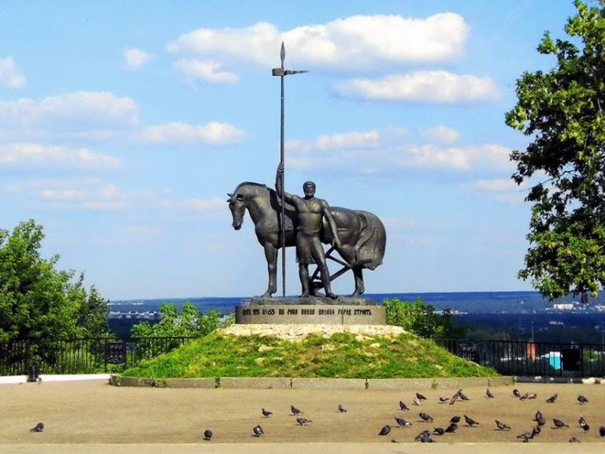

- Эта глиняная свистулька – один из символов Пензенской области. Раскрасьте абашевскую игрушку.
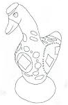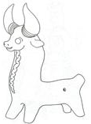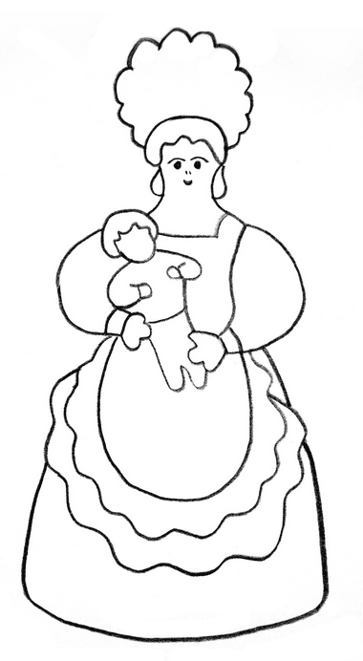

- Найдите герб Пензенской области.
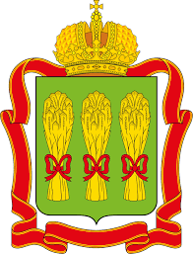

- В этом месте появилось первое в Пензенской губернии крупное производство. Здесь крепостные крестьяне повторяли и превосходили шедевры стеклодувов Венеции. Где это? Разгадайте ребус. (Никольск)
3412 И=Ь ,
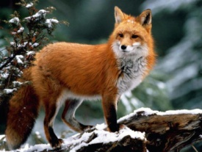
По результатам присуждаются звания «Лучший краевед», «Самые сообразительные», «Эрудит»

- Шуточное ориентирование «Поиск клада».
Команды по указанному первому ориентиру проходят маршрут от объекта к объекту. На каждом объекте – указание на следующий. Результатом поисков станет клад – сладости для всей команды.
Вариант 1 – школьный двор.
- Она открывается и закрывается. Бывает сделана из дерева и металла. Бывает скрипучей. С внутренней стороны двора около нее, как правило, ставят будку, чтобы собака не впускала во двор посторонних. Она нужна, чтобы через нее проходили люди. Автомобиль через нее проехать не может. (калитка)
- Через него вы выходите на физкультуре, чтобы покататься на лыжах. (крыльцо спортзала)
3)

(тренажёры)
- Они похожи на турник
С какой-то странной сеткой,
И попадает в них мячом
Игрок футбольный метко. (футбольные вотрота)
5)Найдите похожий снаряд на школьном дворе.
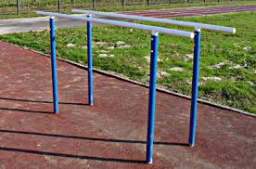 (брусья)
12 | 18 | 29 | 13 | 30 | 24 | 16
6) Школьное

А Б В Г Д Е Ё Ж З И Й К Л М Н О П Р С Т У Ф Х Ц Ч Ш Щ Ъ Ы Ь Э Ю Я (крыльцо)
Вариант 2 – лес.
Здесь выбираются крупные объекты и поиски клада происходят по компасу и с помощью родителей.
- Сделайте 10 шагов на север и найдите самую высокую березу.
- Поверните на запад и сделайте 8 шагов. Там найдите ответ на загадку.
На поляне возле елок дом построен из иголок.
За травой не виден он, а жильцов в нем миллион. (муравейник)
- Сделайте пять шагов на север и найдите растение, ягодами которого любит лакомиться медведь и люди. (малина)
- Поверните на запад и ищите подсказку у загадки: Зимой и летом одним цветом. (сосна)
- Ищите клад у на поляне в направлении север у растения, которое может обжечь без огня. (крапива)

- Награждение команд.
С помощью родителей командам вручаются грамоты в номинациях и личные медали – значки каждому участнику. Проводится чаепитие с найденными сладостями. Исполняются песни под гитару.

